生活のきまりについて　　　　　　　　　生徒指導部

５月に実施した「みんなの声」アンケートをもとに検討委員会で、生活のきまりが今の時代に合っているか、全校生徒が学校生活を過ごしやすいかという観点で見直しました。先日、みなさんの承認を得ましたので、**来年度より施行します**。（今年度は変わりません）ご協力ありがとうございました。

靴下

・くるぶしがかくれる長さのものをはきましょう。

・白、黒、紺（ワンポイントのマークは可）をはきましょう。式典では、白色をはきましょう。

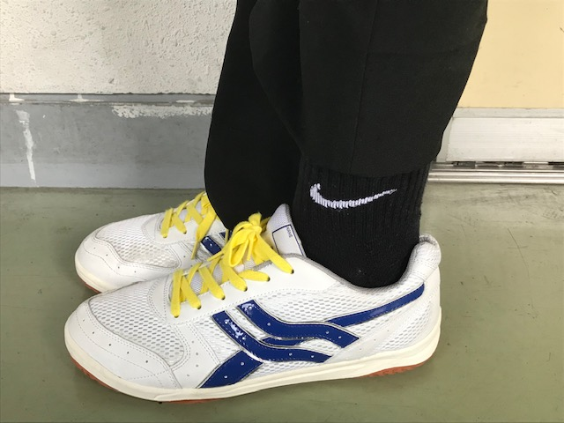

黒色（紺色）

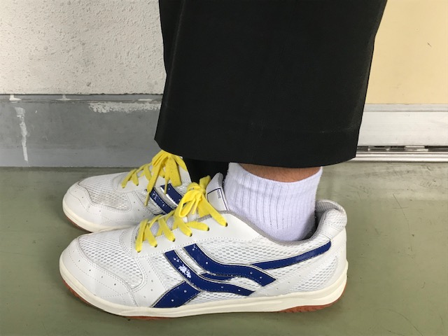

　 白色

髪型　　　　　　　　　　　　　　　　　　　　**※　変更点は波線部です。**

・前髪は**目にかからない長さ**にしましょう。

・横髪は耳がかくれない、後ろ髪は襟がかくれない長さで、さっぱりとした髪型にしましょう。

・肩にかかったら、ゴム（黒色、紺色、茶色）でまとめましょう。

・髪の毛を染めたり、パーマをかけたり、ワックスを付けたりはしません。

インナー（制服の下）

・**白色、黒色、紺色を着ましょう。**

シャツ

・ベルトを着用して、シャツをズボンに入れましょう。

服のそで

・きれいにまくるかのボタンを止めましょう。

スカート

・ひざがかくれる長さにしましょう。

靴下

・**白、黒、紺（ラインやワンポイントのマークは可）**

**をはきましょう。式典では、白色をはきましょう。**

・くるぶしがかくれる長さのものをはきましょう。

防寒具

・通学用として、安全性、機能性（防水、防風）を重視したものとする。

校章・組章

・**校章・組章はつけません。代わりに全員名札にクラスシールをつけます。**

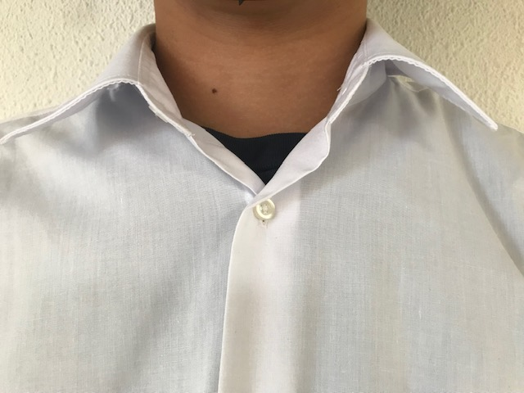

黒色（紺色）

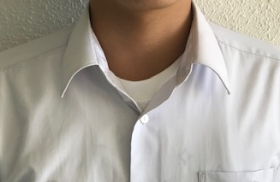

　 白色

